Тактические приемы работы с огнетушителем.
1 | Для эффективного тушения очага пожара необходимо по возможности подойти к нему на расстояние, не превышающее длину струи огнетушащего вещества как правлило это 1,5-2 метра. В зависимости от обстоятельств необходимо выбрать тактические приемы работы с огнетушителями при тушении возможного пожара на защищаемом объекте.
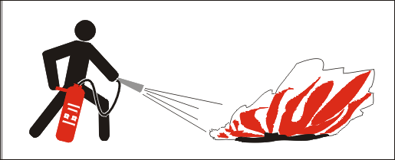2 | При тушении очагов пожара на открытом воздухе необходимо производить тушение с наветренной стороны.
3 | При возникновении очага пожара на ровной поверхности струю огнетушащего вещества необходимо направлять к основанию очага пожара.
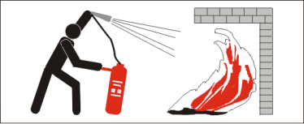  4 | При тушении очага пожара в нишах и углублениях струю огнетушащего вещества следует направлять сверху очага пожара.
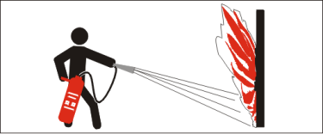  5 | При тушении горящей стены (конструкции, мебели, оборудования) струю огнетушащего вещества нужно направлять снизу вверх.
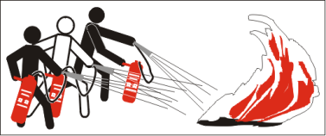  6 | В том случае, когда площадь пожара превышает огнетушащую способность одного огнетушителя, тушение следует осуществлять несколькими огнетушителями одновременно, учитывая особенности очага пожара.
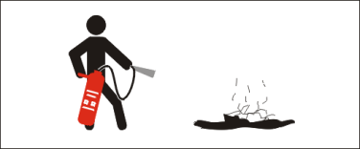  7 | После тушения очага пожара следует убедиться в прекращении горения.
8 | Технические параметры, порядок применения и т.п. основных огнетушителей используемых в Компании приведены в приложении 1 к настоящей инструкции.

ПОРЯДОК ПРИМЕНЕНИЯ И ЭКСПЛУАТАЦИИ ОГНЕТУШИТЕЛЕЙ:

Порошкового (закачного) - ОП-5(з)

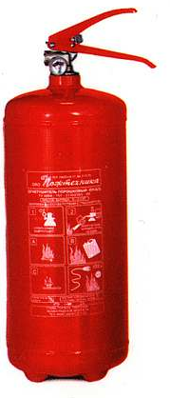 | 1. НАЗНАЧЕНИЕ  Огнетушитель ОП-5 (закачной) предназначен для тушения пожаров класса А (твердых веществ), С (горючих газов), В (горючих жидкостей или плавящихся твердых тел) и электроустановок, находящихся под напряжением до 1000 В (в зависимости от марки применяемого огнетушащего порошка.  ПРИВЕДЕНИЕ ОГНЕТУШИТЕЛЯ В ДЕЙСТВИЕ  Поднести огнетушитель к очагу пожара с учетом безопасного от теплового воздействия расстояния. Выдернуть чеку и направить сопло распылителя на очаг пожара, нажать на рычаг, расположенный сверху. Тушение производить только с наветренной стороны.  ПРАВИЛА ЭКСПЛУАТАЦИИ  Огнетушитель эксплуатируется в диапазоне температур от -50 до +50°С. Огнетушитель запрещено устанавливать вблизи нагревательных приборов, он должен быть защищен от воздействия солнечных лучей. Огнетушитель подлежит ежегодной периодической проверке и перезарядке не реже одного раза в 5 лет, а также при падении давления в огнетушителе за год более 10% от рабочего давления (ниже зеленого сектора на манометре).

4. ТАКТИКО-ТЕХНИЧЕСКИЕ И ЭКСПЛУАТАЦИОННЫЕ ХАРАКТЕРИСТИКИ
Способ вытеснения огнетушащего вещества |  | закачной
Масса заряда огнетушащего вещества, кг |  | 5,0
Рабочее давление, МПа |  | 1,6
Продолжительность подачи огнетушащего вещества, с |  | 10
Длина струи огнетушащего вещества, м |  | 3,5
Полная масса, кг |  | 8,2

Правила техники безопасности при применении и техническом обслуживании огнетушителей.
Запрещается:
эксплуатировать огнетушитель, при появлении вмятин, вздутий или трещин
на корпусе огнетушителя, на запорно-пусковой головке или на накидной
гайке, а также при нарушении герметичности соединений узлов
огнетушителя или при неисправности индикатора давления;

производить любые работы, если корпус огнетушителя находится под
давлением вытесняющего газа или паров ОТВ;

сбрасывать в атмосферу хладоны или сливать без соответствующей
переработки пенообразователи;
наносить удары по огнетушителю или по источнику вытесняющего газа;
производить работы с ОТВ без соответствующих средств защиты органов
дыхания, кожи и зрения.
При тушении электрооборудования необходимо соблюдать безопасное расстояние (не менее 1 м) от распыляющего сопла, диффузора (раструба) и корпуса огнетушителя до токоведущих частей электроустановок.
Огнетушители не должны подвергаться нагреванию свыше 40 C°.
При применении углекислотных огнетушителей необходимо учитывать:
опасность токсического воздействия паров углекислоты на организм человека;
опасность снижения содержания кислорода в воздухе помещения в результате применения углекислотных огнетушителей (особенно передвижных);
опасность обморожения ввиду резкого снижения температуры узлов огнетушителя;
возможность накопления зарядов статического электричества на диффузоре (раструбе) огнетушителя (особенности, если диффузор (раструб) изготовлен из полимерных материалов) из диэлектрических материалов;
снижение эффективности огнетушителей при отрицательной температуре окружающей среды.

Углекислотный огнетушитель - ОУ-5

  - НАЗНАЧЕНИЕ
Огнетушитель предназначен для тушения загораний:
- различных веществ, горение которых не может происходить без доступа воздуха;
    - легковоспламенямых и горючих жидкостей;
    - электроустановок, находящихся под напряжением не более 1000В;
    - загораний в музеях, картинных галереях и архивах.

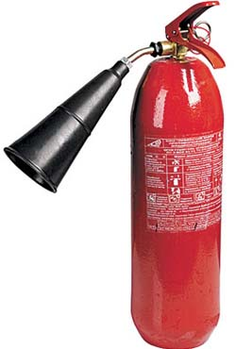 | 2. ТАКТИКО-ТЕХНИЧЕСКИЕ И ЭКСПЛУАТАЦИОННЫЕХАРАКТЕРИСТИКИ
 | Огнетушащее вещество | двуокись углерода
 | Вместимость корпуса (согласно НТД завода изготовителя баллонов), л | 5
 | Огнетушащая способность (по классу В) не менее, м² | 1.08
 | Масса заряда огнетушащего вещества, кг | 3,5
 | Максимальное рабочее давление, МПа | 15
 | Продолжительность подачи огнетушащего вещества, с | 9 (не менее)
 | Длина струи огнетушащего вещества, м | 3.0
 | Диапазон рабочих температур, ° C | - 40... +50
 | Полная масса, кг (не более) | 14,0
 | Габаритные размеры, мм | 570х270

4. ТЕХНИКА БЕЗОПАСНОСТИ
1. В случаях загорания на открытом воздухе тушение производить только с наветренной стороны.
2. Соблюдать осторожность при выпуске заряда из раструба, т к. температура на его металлической части понижается до минус 60-70 С.
3. Кроме того, на поверхности раструба может концентрироваться электростатическое напряжение.
4. При тушении электроустановок, находящихся под напряжением, не допускается подводить раструб ближе 1 метра до электроустановки и пламени.
5. При тушении пожара в помещении необходимо учитывать возможность снижения содержания кислорода в воздухе помещений ниже предельного значения и использовать изолирующие средства защиты органов дыхания.

